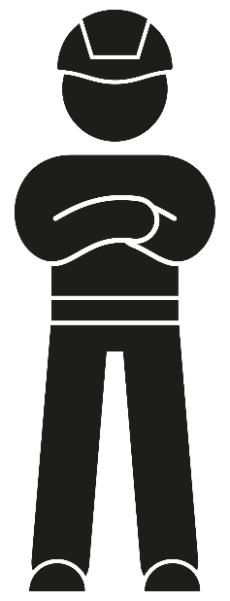

# **INTERVIEW** UITVOERDER SOERIN KALPOE VAN VIALIS STAAT VOOR VEILIGHEID

**Struikelen, verstappen of uitglijden; het is zo gebeurd. Je let even niet op omdat je wordt afgeleid en daar lig je. Je staat weer op, veegt je handen en broek af, pakt je spullen en gaat weer aan het werk. Maar soms is de werkelijkheid minder rooskleurig en ben je voor een week of langer uitgeschakeld. ‘Had het voorkomen kunnen worden’, vraag je jezelf af?**

**Ongeveer 35% van de verzuimongevallen bij VolkerWessels -en ook in de bouwbranche- heeft als oorzaak struikelen, verstappen of uitglijden.**

Soerin Kalpoe, uitvoerder bij VolkerWessels onderneming Vialis, vertelt welke concrete acties hij dagelijks onderneemt om de risico’s voor zichzelf en zijn collega’s zoveel mogelijk weg te nemen.

Soerin Kalpoe: “Ik werk al vanaf 2008 als uitvoerder bij Vialis. In ons werk hebben we altijd te maken met de risico’s om te struikelen, verstappen of uit te glijden. Dat komt omdat we veel in bermen en tunnels werken. Belangrijk is dat de werkplek is opgeruimd en er geen rommel ligt zodat je niet struikelt of je enkel bezeert als je ergens opstapt. Het klinkt voor de hand liggend. Het is mijn taak, en die van mijn collega-uitvoerder, dat wij ervoor zorgen dat de werkplek veilig is en een opgeruimde werkplek draagt daar aan bij. Voordat de werkzaamheden starten lopen we er altijd zelf doorheen en kijken we wat de aandachtspunten zijn. Dat geef je in de daily stand mee aan je medewerkers die op de locatie aan het werk gaan.”

# *‘Weersomstandigheden brengen in ons werk extra risico’s met zich mee’*

“In de loop van de jaren is meer aandacht gekomen voor veiligheid. Er wordt veel meer opgelet. Vroeger besprak je wel dingen vooraf maar dat ging veel meer op inhoud. Nu spreken we in de ochtend de dag door. ‘Doe je Last Minute Risico Analyse, let extra op dat gat daar ook al is het afgezet en denk aan je eigen veiligheid’, we geven het allemaal mee.

Weersomstandigheden brengen in ons werk extra risico’s met zich mee. Ik heb altijd geleerd dat als het begint te sneeuwen dan stoppen we met werken. Het risico wordt dan veel te groot. Je ziet bijvoorbeeld niet meer of ergens een gat zit. Het is niet moeilijk voor mij om het werk dan stil te leggen.

Ik heb geleerd: veiligheid boven alles. Kou en eventuele gladheid brengt meer ellende met zich mee waardoor doorwerken geen voordeel oplevert.

Een goede werkvoorbereiding helpt mee de kans op ongevallen te verkleinen. Hier worden werkspecifieke risico’s van een project benoemd. Ook onze werkkleding draagt bij om veiliger te werken. We hebben bijvoorbeeld LED verlichting op onze helm; voor tunnels is dat erg prettig. Al moet ik zeggen dat de tunnel waar we nu werken heel goed verlicht is.”

# *‘Het maakt niet uit wie gevaarlijk of ondoordacht bezig is, deze collega wordt dan aangesproken’*

“Ook een schone werkplek is voor ons belangrijk. Wij gaan als project voor trede 5 op de veiligheidsladder. Dit is een heel belangrijk onderdeel van de veiligheidsladder. Het maakt niet uit wie gevaarlijk of ondoordacht bezig is, deze collega kan door elke medewerker op de werkplek aangesproken worden. We verwachten dit ook.”

*Sta jij ook voor veiligheid? Doe op 24 maart mee met de veiligheidsdag bij jouw onderneming!*

*De veiligheidsdag is onderdeel van de campagne ‘Samen vallen voor veiligheid’.*

--

Vialis is een VolkerWessels onderneming en ontwikkelt integrale oplossingen voor het managen van verkeersstromen op de weg en het water en ontwerpt, realiseert en beheert systemen voor complexe tunnels, bruggen, sluizen, stuwen en waterzuiveringen. [www.vialis.nl](http://www.vialis.nl)